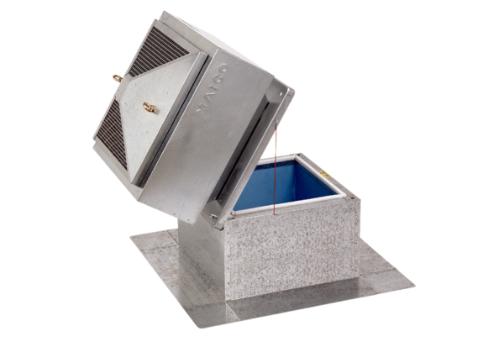Tetőlábazat lapostetőhöz, billenthető SOK 25Csomagolási egység: 1 darabVálaszték: C
Termékszám: 0093.0992Gyártó: MAICO

